 | Amt Schlei-Ostsee | Holm 13, 24340 Eckernförde
 | Amt Schlei-Ostsee | Tel.: (04351) 73 79 - 0
Der Amtsdirektor
Bauen und Umwelt
 |  | Auskunft erteilt: |  | Herr Andresen
 |  | Durchwahl: |  | (04351) 73 79 - 540
 |  | Telefax: |  | (04351) 73 79 - 190
 |  | Zimmer: |  | 222 - DG
 |  | E-Mail: | jan.andresen@amt-schlei-ostsee.de
 |  | Mein Zeichen - ID
 |  | 761.13 - JA - 1401945
 |  | Eckernförde, 01.08.2025

Ersatzneubau Treffpunkt Damp
Veröffentlichung der Architektenanfrage

Die Gemeinde Damp hat beschlossen, das ehemalige Sportheim der Gemeinde mit der Adresse „Am Sportplatz 10, 24351 Damp“, das unterdessen zum TreffPunkt umbenant wurde, abzureißen und durch einen Neubau zu ersetzen.

Um zu klären, ob ein Ersatzneubau bauordnungsrechtlich genehmigungsfähig ist, wurde eine Bauvoranfrage gestellt. Der Prozess bis dorthin wurde vom Architektenbüro Giese+Hanke aus Eckernförde begleitet. Alle Unterlagen, die bisher erarbeitet wurden, werden allen interessierten Bietern der Abfrage zur Verfügung gestellt. Tatsächlich waren es zwei Bauvoranfragen, die gestellt wurden. In der Variante 2 ging es um einen Umbau und eine Aufstockung des Bestandsbaus. Auch wenn hier auch ein positiver Bauvorbescheid erteilt wurde, so wurde diese Variante verworfen. Die Variante 1 zum Ersatzneubau soll verfolgt werden.

Dieses vorausschickend wird das Projekt wie folgt beschrieben:

- Projektbeschreibung

Die Gemeinde Damp hat in den vergangenen Sitzungsrunden der Gremien der Gemeinde beschlossen, einen Ersatzneubau für den TreffPunkt, Am Sportplatz 8 in 24351 Damp durchzuführen.

Lageplan im Ortsteil Vogelsang-Grünholz:

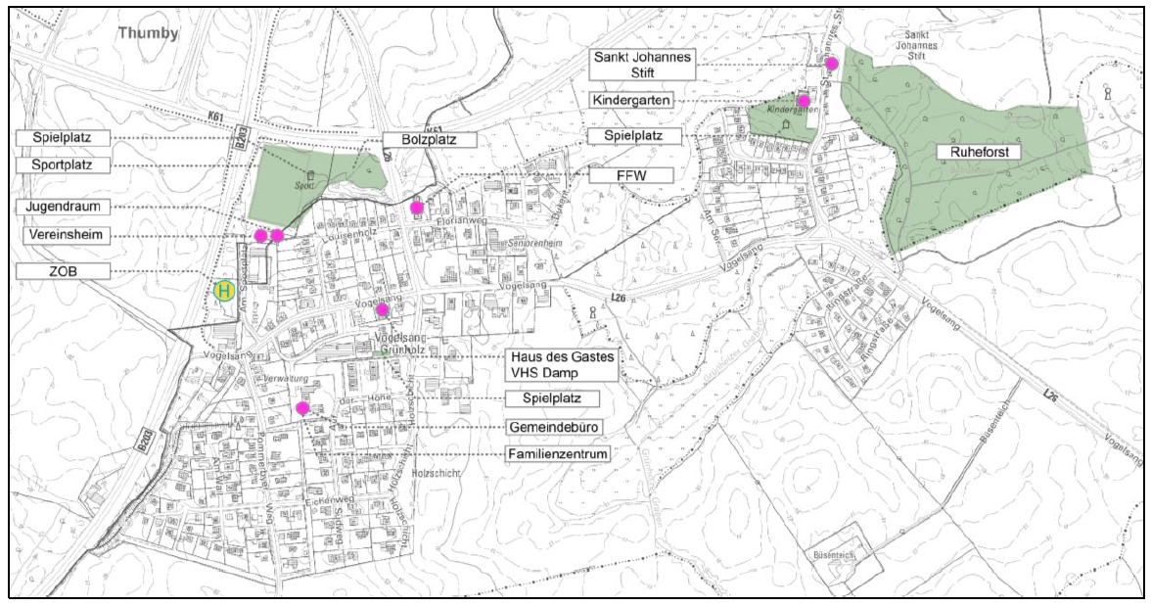
Entnommen aus dem Ortskernentwicklungskonzept aus 2021, Abb.21: Einrichtungen und Treffpunkte der Dorfgemeinschaft
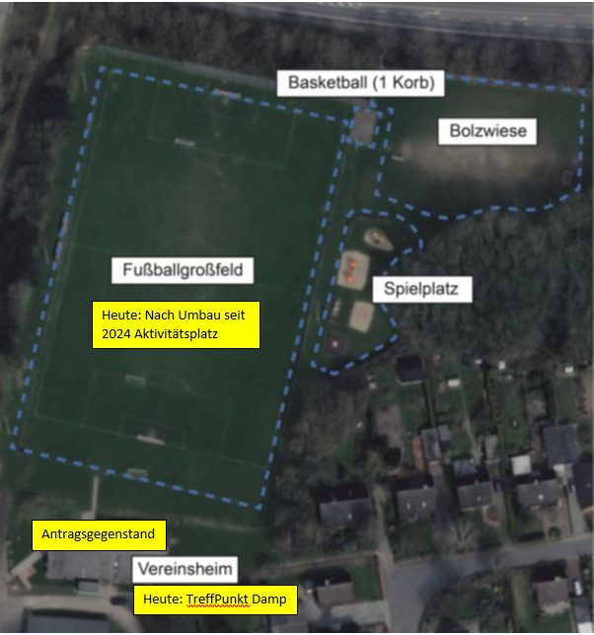
Entnommen aus dem Ortskernentwicklungskonzept aus 2021, Abb.22: Übersicht Sportstätten
In gelb ergänzende Hinweise

Über die Gremien der Gemeindevertretung (Bau- und Planungsschuss, Finanz- und Hauptausschuss, Tourismusausschuss, Ausschuss für Sport, Kultur und Soziales sowie deren zugehörige bürgerliche Mitglieder) als auch den Jugendbeirat und den Seniorenbeirat sind alle relevanten Akteure der Gemeinde bzw. ein sehr breiter Querschnitt der Bevölkerung in die Beratung und Beschlussfassung eingebunden.

Das Projekt ist aus dem Ortskernentwicklungskonzept aus 2021 (siehe Anlage) hervorgegangen. Beschlossen wurde, den Bestandsbau wegen der mangelnden Barrierefreiheit und diverser baulicher und energetischer Defizite zurückzubauen und durch einen eingeschossigen Neubau zu ersetzen. Der Bestandsbau wird zweigeschossig genutzt und ist daher mangels eines Fahrstuhls nicht barrierefrei. Im Untergeschoss befinden sich u.a. alle sanitären Räume. Unter Berücksichtigung des schon eingesetzten und noch zu erwartenden demographischen Wandels, der im Ortskernentwicklungskonpezt eindrucksvoll beschrieben ist, soll ein besonderer Fokus auf die Barrierefreiheit gesetzt werden. In die Fortsetzung der Planung ab LP2 bzw. 3 soll der kreisbeauftragte für Menschen mit Behinderung, Herr Michael Völker mit eingebunden werden.

Um dem Flächenverbrauch entgegenzuwirken, soll der Bestandsbau zurückgebaut und an gleicher Stelle durch einen Neubau ersetzt werden. Zur Minimierung des Niederschlagswasseranfalls und als Beitrag zum Klimaschutz wird im Rahmen der finanziellen Möglichkeiten unter dem Gesichtspunkt der Nachhaltigkeit angestrebt, ein Gründach zu errichten und die Vorgaben nach GEG-Standard um 10 % zu übertreffen. Eine PV-Anlage mit einem Stromspeicher soll einen maximalen Anteil ökonomisch und ökologisch sinnvoller Eigenstromversorgung ermöglichen.

Zuletzt wurde in der Gemeindevertretersitzung am 17.03.2025 die eingeschossige und damit barrierefreie Bauweise beschlossen. Eine Bauvoranfrage zu diesem Vorhaben an die untere Bauaufsicht des Kreises Rendsburg-Eckernförde wurde mit einem positiven Bauvorbescheid beschieden, so dass die grundsätzliche bauordnungsrechtliche Genehmigungsfähigkeit gegeben ist (siehe Anlage).

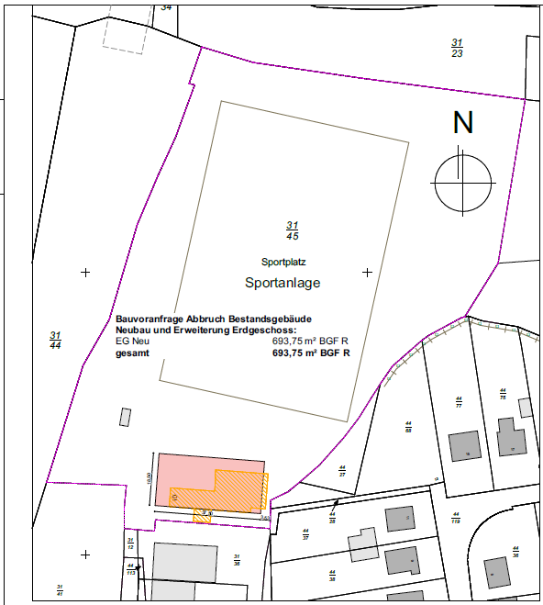
Lageplan aus Bauvoranfrage

Die Kosten der Maßnahme werden derzeit auf Basis der erfolgten Grundlagenermittlung und erster Schritte der Vorplanung sowie des BKI 2024 und der Systematik der DIN 276 auf rund 2,77 MIO Euro geschätzt. Diese Größenordnung stellt für die Gemeinde Damp eine nennenswerte finanzielle Herausforderung dar, so dass eine Förderung mit gedeckelten 600.000 € über die Richtlinie zur Förderung der Ortskernentwicklung in Schleswig-Holstein vom 07.04.2025, hier die §§ 5.3 und 5.8 beantragt wird.

Die Gemeinde Damp ist eine Gemeinde im ländlichen Bereich mit einer ergänzenden überörtlichen Versorgungsfunktion gemäß Regionalplan. Daher bündeln sich hier Versorgungsangebote diverser Natur nicht nur für Bürger der Gemeinde Damp, sondern u.a. auch der Umlandgemeinden Waabs, Holzdorf, Thumby, Winnemark und Dörphof. Damit sind in Summe rund 4.000 Einwohnern angebunden.

Mit dem Ersatzneubau soll das Ziel verfolgt werden, das heute schon existierende Angebot an diesem Ort auszubauen und noch attraktiver zu gestalten. Es soll weiterhin dem Trend einer Vereinsamung von Bürgern egal welchen Alters entgegenwirken und Gemeinsamkeit in vielerlei Hinsicht sowie gesellschaftliche Teilhabe ermöglichen und fördern. Darüber soll die besondere Bedeutung von Themen wie Gesundheit und Gesunderhaltung, Bildung, soziale Gerechtigkeit, ehrenamtliches Engagement und Kultur basisnah vermittelt werden. Schon heute finden an diesem Ort im TreffPunkt folgende Angebote und Aktivitäten statt (Aufzählung ohne Rangfolge nach Alphabet):

- E-Sport-Gruppe als Sparte des Sportvereins
- Familienzentrum mit diversen Angeboten (siehe Anlagen)
Eine festangestellte Mitarbeiterin der Gemeinde Damp organisiert das Angebot des Familienzentrums. Insbesondere Schutzsuchende und Geflüchtete werden direkt auf die Angebote angesprochen. Daher rekrutieren sich gerade aus diesem Kreis viele Angebotsnutzer.
  - Bewegung und Begegnung
  - Sonntags-Café
  - Ferienspaß
  - Krabbelgruppe
  - Clever-Club
  - Fitte Väter
  - Gemeinschaftsgarten
  - Frauentreff
  - Hausaufgabehilfe
  - Deutschkurse für Schutzsuchende und Geflüchtete
  - Gerade neu aufgenommen „Bunte Begegnung Damp“ (siehe dazu Anlage Beschreibung aus Antrag auf Intergrationsmittel vom 24.03.2025)
- Gymnastikkurse
- Jahreshauptversammlungen der Vereine und Verbände
- Jugendgruppe der Gemeinde im eigenen Jugendraum
- Lesungen und Vorträge als Kulturangebote
- Schützenverein mit Luftgewehrschießstand
- Skat als Sparte des Sportvereins
- Tanzen des DRK
- Präsentation von Vorträgen vor Publikum
- Private Veranstaltungen (Vermietung durch die Gemeinde)
- Volkshochschule Damp mit diversen Bildungsangeboten (siehe Anlagen)
- Yoga-Kurse

Das wachsende Angebot, das glücklicherweise auch dankend angenommen wird, stößt an räumliche Grenzen, so dass allein daher ein größerer Ersatzneubau geplant ist. Dem Antrag ist der aktuelle Auslastungsplan beigefügt.

Neben der o.g. vielfältigen Nutzung durch Vereine, Verbände, das Ehrenamt und das Familienzentrum sollen Räume des TreffPunktes auch an Dritte gegen Entrichtung einer Nutzungsgebühr für Veranstaltungen vermietet werden können. Da dieses Angebot möglicherweise in Konkurrenz zu Gastronomen der Region stehen könnte, hat die Gemeinde Damp eine Wettbewerbsuntersuchung bei dem Fachbüro BBHG (Betriebsberatung Hotellerie Gastronomie) aus Kiel beauftragt und erstellen lassen. Herr Juhn-Petter Scupin hat das Ergebnis der Untersuchung am 06.05.2025 vorgelegt (siehe Anlage). Das Fazit zeigt, dass die Vermietung von Räumen des geplanten TreffPunktes keine Konkurrenz zu gastronomischen Angeboten der Region darstellt.

Der Bestandsbau sowie der Grund und Boden gehören der Gemeinde Damp (siehe Eigentumsnachweis). Nördlich des TreffPunktes grenzt unmittelbar der Sportplatz an, der in 2024 mit der Installation einer Calisthenics-Anlage, einem großen Boulderwürfel, einer Boulbahn, einem Beachvolleyballfeld und einer im Mittelpunkt stehenden Schutzhütte zu einem Aktivitätsplatz umgebaut und aufgewertet wurde. Südlich befindet sich der zentrale Busbahnhof mit einer B+R-Anlage, an dem sich alle Buslinien treffen, so dass die Erreichbarkeit des Treffpunktes mit dem ÖPNV fußläufig in weniger als 100 m gegeben ist. All diese Aspekte lassen erwarten, dass das Projekt lang über die Bindefrist der Förderrichtlinie von 12 Jahren bestand haben und betrieben werden wird.

- Kosten- und Finanzierungsplan

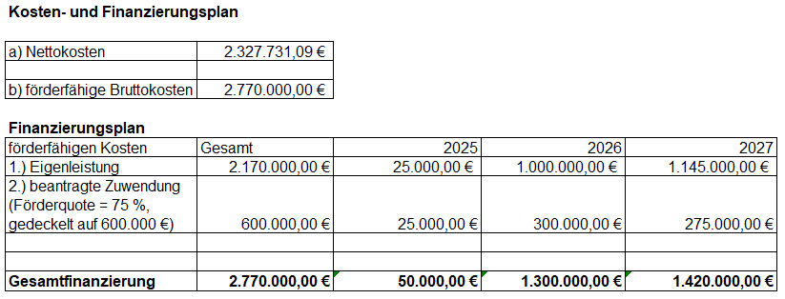

- Nachweis der wirtschaftlichen Tragfähigkeit incl. Folgekosten

Die Gemeinde Damp wird die Mittel für den Bau in den Haushalt einstellen. Die Finanzierung des Betriebs und der Unterhaltung des Gebäudes wird ebenfalls im Haushalt berücksichtigt. Allen Vereinen, Verbänden, dem Ehrenamt und dem Familienzentrum soll die Nutzung des Gebäudes unentgeltlich ermöglicht werden. Dritte, die das Gebäude für Veranstaltungen mieten wollen, müssen eine Nutzungsgebühr entrichten. Diese Einnahmen sollen zusätzlich zur Finanzierung von Unterhaltung und Betrieb beitragen.

- Leistungsstufen der Architektenleistung

Es ist vorgesehen, die Architektenleistungen in 3 Leistungsstufen zu vergeben:
- Leistungsstufe 1: LP 1 – 3
- Leistungsstufe 2: LP 4 – 7
- Leistungsstufe 3: LP 8 + 9

- Anrechenbare Kosten für die Honorarkalkulation
- arbK: 1,9 MIO Euro
- Der Abbruch ist mit zu organisieren und das Honorar ist Bestandteil

- Projektzeitplan

- Ausschreibung der Architektenleistung bis Ende August 2025
- Wertung der Angebote und Vergabeempfehlung an die Gemeinde Damp bis Mitte September 2025
- Vergabe der Architektenleistung bis Ende September
- Leistungen LP 1 und 2 im Dialog aller Nutzergruppen und der Gemeinde bis Ende November 2025
- Leitungen LP 3 bis Ende Januar 2026, dabei Vorabstimmung mit Bauaufsichtsbehörde erforderlich
- Beratung und Beschlussfassung über den Entwurf bis Mitte Februar 2026
- Förderantragstellung bis 01.03.2026
- Leistungen LP 4 bis Ende April 2026
- Leistungen LP 5 bis Ende Mai 2026
- Leistungen LP 6 + 7 bis Ende Juli 2026
- Baubeginn bis Anfang September 2026
- Baufertigstellung in 2027

- Zur Verfügung gestellte Dokumente

Mit der Veröffentlichung der Architektenanfrage werden folgende Unterlagen zur Verfügung gestellt:
- Ergebnis der Bauvoranfragen der Varianten 1 und 2
- Ortskernentwicklungskonzept
- Förderrichtlinie
- Excel- Honorarkalkulationstabelle als Grundlage des Auftrages

- Referenzen

Die Fachkunde, Leistungsfähigkeit und Zuverlässigkeit hat der Bieter in einem gesonderten Schreiben zusammen mit seinem Honorarangebot durch Angabe von Referenzen vergleichbarer Gebäudeplanungen (vergleichbar in Größe und Nutzung) für öffentliche Auftraggeber mit Nennung der Ansprechpersonen der jeweiligen Auftraggeber nachzuweisen.

Interessierte Bieter können bis zum 28.08.2025 ein Honorarangebot an die Vergabestelle des Amtes Schlei-Ostsee richten. Dieses kann per Mail an constanze.ipsen@amt-schlei-ostsee.de oder per Post an das

Amt Schlei-Ostsee
Vergabestelle
Holm 13
24340 Eckernförde

erfolgen.

gezeichnet
-Andresen-

